القرءان والأعداد الأوّلية

أعوذ بالله من الشيطٰن الرجيم بسم الله الرحمن الرحيم
إِنَّ ٱللَّهَ وَمَلَٰٓئِكَتَهُۥ يُصَلُّونَ عَلَى ٱلنَّبِىِّ ۚ
يَٰٓأَيُّهَا ٱلَّذِينَ ءَامَنُوا۟ صَلُّوا۟ عَلَيْهِ وَسَلِّمُوا۟ تَسْلِيمًا
الأحزاب 56
اللهُمَّ صَلِّ على مُحَمَّدٍ وءالِ مُحَمَّدٍ وسمعاً وطاعة
الحمدُ للهِ الذي هَدانِيَّ الى مفتاح من مفاتيح قُرءانه متمثلُ بسُورة الفاتحة التي تتكون من 7 آيات و29 كلمة و139 حرفاً حيث إنَ كل هذه الأعداد هي أعدادِ أوّلية لا تُقسم على أيِّ عدد آخر ماعدا نفسها وواحد.
أعوذ بالله من الشيطٰن الرجيم بسم الله الرحمن الرحيم
- بِسْمِ ٱللَّهِ ٱلرَّحْمَٰنِ ٱلرَّحِيمِ
- ٱلْحَمْدُ لِلَّهِ رَبِّ ٱلْعَٰلَمِينَ
- ٱلرَّحْمَٰنِ ٱلرَّحِيم
- مَٰلِكِ يَوْمِ ٱلدِّينِ
- إِيَّاكَ نَعْبُدُ وَإِيَّاكَ نَسْتَعِينُ
- ٱهْدِنَا ٱلصِّرَٰطَ ٱلْمُسْتقيم
- صِرَٰطَ ٱلَّذِينَ أَنْعَمْتَ عَلَيْهِمْ غَيْرِ ٱلْمَغْضُوبِ عَلَيْهِمَْ وَلَا ٱلضَّآلِّين

الأعداد الأوّلية (2 3 5 7 11 13 17 19 23 29 31 37...) ليست كالأعداد الفردية التي لا تُقسم الا على 2 فقط بل هذه أعدادِ وَترية لا تُقسم على أيِّ عدد آخر ماعدا نفسها و1 فقط. لاحظ إنَ العدد 2 بالرغم من كونه عدد زوجي إلا إنه عدد أوّلي وبينما الأعداد 9 15 21 25 27 ... بالرغم من كونها فردية إلا إنها أعداد مُركبة لأنها تُقسم على غيرها.
فقد حيَّرَت الأعداد الأوّلية عُقول العُلماء على مدى العصور ولا توجد صيغة رياضية لتوزيعها بين باقي الأعداد الطبيعية ولذا تُستخدَم في عِلم الجفر (RSA Cryptography) لتشفير الرسائل السرية. وقد وضع معهد Clay للرياضيات جائزة مليون دولار لمَن يتمكن من إثبات أو نفي فرضية رَيمَن (Riemann Hypothesis) لأهميتها في فك لغز توزيع الأعداد الأوّلية بين الأعداد الأُخرى (أي الأعداد المركبة).
ولذا فأنَ الله سبحانه وتعآلى يُقسِمُ بها في سُورة الفجر 89 آية 3:
أعوذ بالله من الشيطٰن الرجيم بسم الله الرحمن الرحيم
وَٱلشَّفْعِ وَٱلْوَتْرِ
حيث أن ٱلشَّفْعِ وَٱلْوَتْرِ لا تعني الأعداد الزوجية والفردية كما هو شائع لأنَّ هذه أعداد بسيطة للغاية بل المراد بالشفع الأعداد المُركبة و المراد بالوتر الأعداد الأوّلية والله يوكد ذلك في نفس السُورة في آية 5 (هَلْ فِى ذَٰلِكَ قَسَمٌۭ لِّذِى حِجْرٍ).
القُرءان
فسُبحن الله العليّ العظيم الذي سَمّى القرءان القُرءان لا لكونه كتابٌ مقروء فحسب بل لأنه مقروء بالرغم من أنه مُجَفّر سورة بسورة وهذا ما عجز عنه عُلماء الجفر الى يومنا هذا حيث حينما تجَفّر الرسائل تصبح غير مقروءة.
المفتاح
سُبحن الله الذي سَمّى سُورة الفاتحة الفاتحة لا لكونها مقدمة للقرءان بل لكونها مفتاح القُرءان المُبنى برَصانةٍ على أعداد أوّلية (7 و29 و139) ذوات مجاميع مراتب أوّلية (7=7، 9+2=11، 9+3+1=13) بالإضافة الى إن ترتيب هذه الأعداد من اليمين الى الشمال (139297) ومن الشمال الى اليمين (729139) هما أيضاً عَددان أوّليان وبمجموع مراتب أوّلي (7+9+2+9+3+1=31).
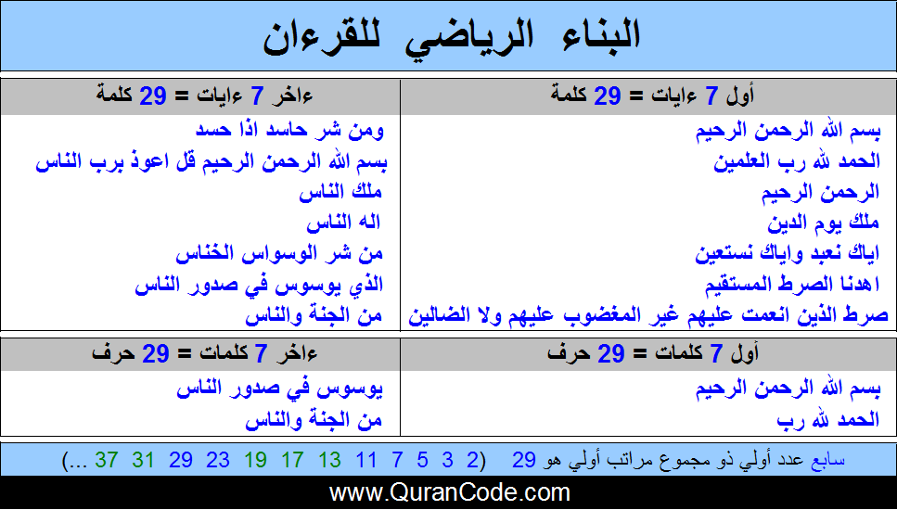
الرسالة
وسُبحن الله القائل في سُورة الحجر 15 آية 87:
أعوذ بالله من الشيطٰن الرجيم بسم الله الرحمن الرحيم
وَلَقَدْ ءَاتَيْنَٰكَ سَبْعًۭا مِّنَ ٱلْمَثَانِى وَٱلْقُرْءَانَ ٱلْعَظِيمَ
لقد أعطى الله سُبحنه وتعالى رسولنا الكريم (ص) سُورة الفاتحة كمفتاح والقُرءانَ العظيم كرسالة ظاهِرُها مقروء وباطنُها مكنون فيه القرءان الكريم لا يمسهُ إلا المُطهرون (ع)
وأستخدم أعداد أوّلية (113 و7 و6229) ذات مجاميع مراتب أوّلية (3+1+1=5 و7=7 و9+2+2+6=19) للدليل على صحة هذا التقسيم.
القرءان = المفتاح + الرسالة
114 = 1 + 113 سُورة
6236 = 7 + 6229 آية

نظام تقييم الجُمَل الأوّلي
والحمدُ لله الذي فتح علينا برحمته الواسعة نظاماً جديداً لتقييم الجُمَل مُبنىً على الأعداد الأوّلية يُسَمى نظام تقييم الجُمَل الأوّلي (Primalogy) حيث يمنح هذا النظام قيمة أوّلية لكل حرفٍ من الحروُف الهجائية كما مُبين في الجدول أدناه:

79 | ك | 47 | ض | 19 | د | 2 | ا
83 | ل | 53 | ط | 23 | ذ | 3 | ب
89 | م | 59 | ظ | 29 | ر | 5 | ت
97 | ن | 61 | ع | 31 | ز | 7 | ث
101 | ه | 67 | غ | 37 | س | 11 | ج
103 | و | 71 | ف | 41 | ش | 13 | ح
107 | ي | 73 | ق | 43 | ص | 17 | خ

نظام تقييم الجُمَل الأوّلي

وللتأكد من صِحَةِ هذا النظام الجديد تمَّ تطبيقهُ على سُورة الفاتحة كما كُتبت في مُصحَف المدينة العثماني بقراءة حفص وكان المجموع النهائي أولياً (8317) بمجموع مراتب أوّلي (7+1+3+8=19):

ب س م ا ل ل ه ا ل ر ح م ن ا ل ر ح ي م
3+37+89 2+83+83+101 2+83+29+13+89+97 2+83+29+13+107+89
ا ل ح م د ل ل ه ر ب ا ل ع ل م ي ن
2+83+13+89+19 83+83+101 29+3 2+83+61+83+89+107+97
ا ل ر ح م ن ا ل ر ح ي م
2+83+29+13+89+97 2+83+29+13+107+89
م ل ك ي و م ا ل د ي ن
89+83+79 107+103+89 2+83+19+107+97
ا ي ا ك ن ع ب د و ا ي ا ك ن س ت ع ي ن
2+107+2+79 97+61+3+19 103+2+107+2+79 97+37+5+61+107+97
ا ه د ن ا ا ل ص ر ط ا ل م س ت ق ي م
2+101+19+97+2 2+83+43+29+53 2+83+89+37+5+73+107+89
ص ر ط ا ل ذ ي ن ا ن ع م ت ع ل ي ه م
غ ي ر ا ل م غ ض و ب ع ل ي ه م
و ل ا ا ل ض ا ل ي ن
43+29+53 2+83+23+107+97 2+97+61+89+5 61+83+107+101+89
67+107+29 2+83+89+67+47+103+3 61+83+107+101+89
103+83+2 2+83+47+2+83+107+97
1034 + 1027 + 636 + 858 + 1067 + 916 + 2779 = 8317

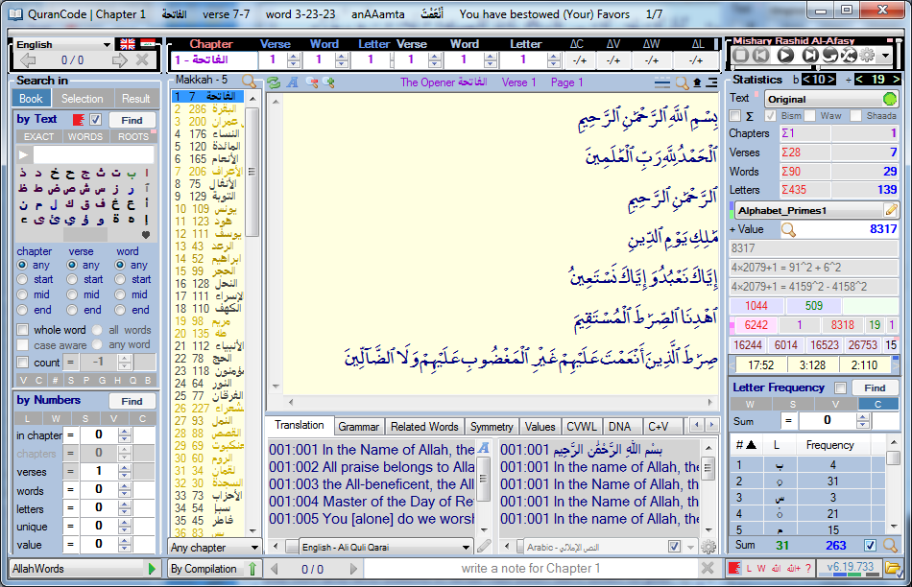

وتمَّ أيضاً تطبيق النظام الجديد على سُورة الإخلاص وكان المجموع النهائي أولياً (4201) بمجموع مراتب أوّلي (1+0+2+4=7) مع البسملة وأيضاً
أولياً (3167) بمجموع مراتب أوّلي (7+6+1+3=17) بدون البسملة:
ب س م ا ل ل ه ا ل ر ح م ن ا ل ر ح ي م ق ل ه و ا ل ل ه ا ح د
3+37+89 2+83+83+101 2+83+29+13+89+97 2+83+29+13+107+89
73+83 101+103 2+83+83+101 2+13+19
ا ل ل ه ا ل ص م د
2+83+83+101 2+83+43+89+19
ل م ي ل د و ل م ي و ل د
83+89 107+83+19 103+83+89 107+103+83+19
و ل م ي ك ن ل ه ك ف و ا ا ح د
103+83+89 107+79+97 83+101 79+71+103+2 2+13+19
1697 + 505 + 968 + 1031 = 4201 مع بِسْمِ ٱللَّهِ ٱلرَّحْمَٰنِ ٱلرَّحِيمِ
663 + 505 + 968 + 1031 = 3167 بدون بِسْمِ ٱللَّهِ ٱلرَّحْمَٰنِ ٱلرَّحِيمِ

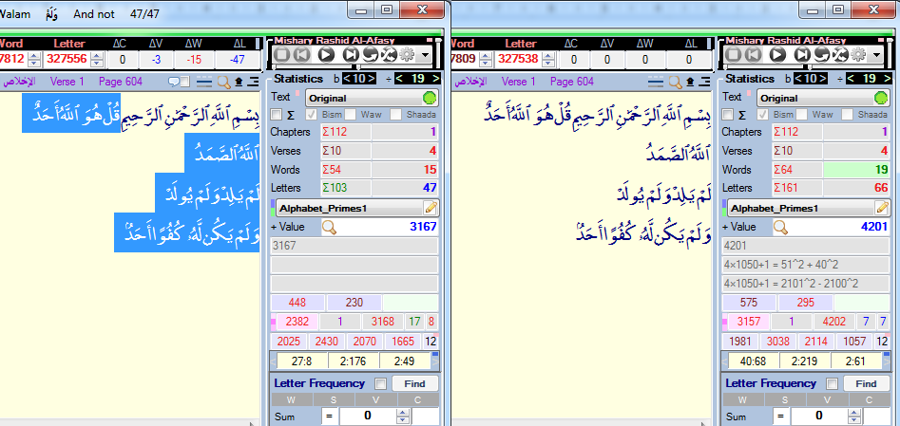

التقييم الأوّلي والهمزة
وسُبحن الله العليم الذي جَعل في سُورة الرحمن تحوي الآية الأكثر تكراراً في القرءان:

أعوذ بالله من الشيطٰن الرجيم بسم الله الرحمن الرحيم
فَبِأَىِّ ءَالَآءِ رَبِّكُمَا تُكَذِّبَانِ
حيث أُعيدت الآية 31 مرة وهو عددٌ أوليٌ ولكن بمجموع غير أولي، فلماذا؟
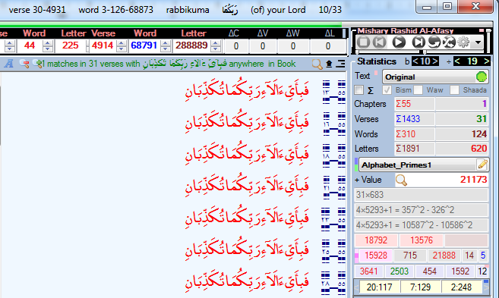
تبين أنَ مجموع أرقام هذه الآيات في السورة هو العدد الأولي (1433) وبمجموع مراتب أولي (3+3+4+1=11):
13+16+18+21+23+25+28+30+32+34+36+38+40+42+45+47+49+51+53+55+57+59+61+63+65+67+69+71+73+75+77 = 1433

وعند حسابنا لقيمة الجُمل الأولية لهذه الآية فوجئنا بحرفاً جديداً لم يُمنح قيمة أوّلية بعد ألا وهو الهمزة المستقلة (ء) مما أضطررنا الى إضافتها الى جدول تقييم الجُمَل الأوّلي قبل حرف الألف لأنه يلازمها فمنح القيمة 1 وهي عدد الوحدة بأصبح الجدول كالآتي:

 |  |  |  |  |  | 1 | ء
79 | ك | 47 | ض | 19 | د | 2 | ا
83 | ل | 53 | ط | 23 | ذ | 3 | ب
89 | م | 59 | ظ | 29 | ر | 5 | ت
97 | ن | 61 | ع | 31 | ز | 7 | ث
101 | ه | 67 | غ | 37 | س | 11 | ج
103 | و | 71 | ف | 41 | ش | 13 | ح
107 | ي | 73 | ق | 43 | ص | 17 | خ

نظام تقييم الجُمَل الأوّلي
وعند تطبيقنا لهذا لنظام الجديد على الآية المُباركة فباي ءالاء ربكما تكذبان وجدنا أن المجموع النهائي عدداً أوّلياُ أيضاً (683) بمجموع مراتب أوّلي (3+8+6=17):
ف ب ا ي ء ا ل ا ء ر ب ك م ا ت ك ذ ب ا ن
71+3+2+107 + 1+2+83+2+1 + 29+3+79+89+2 + 5+79+23+3+2+97 = 683
وهذا يدل على صحة إفتراضنا لموقع الهمزة المستقلة وقيمتها.
والأفضل من هذا هو أن العدد 683 هو العدد الأولي ال124 وهذا هو عدد كلمات الآية مضروب في عدد تكرارها (4 × 31124 = ) ويشكل هذا دليل قوي على صحة نظام تقييم الجُمَل الأوّلي الجديد ولكن لا يدل على إكتماله.
فهل الحروف الهجائية 29 حرفاً أم 31 حرفاً بإضافة (ة ى) أم 36 حرفاً بإضافة (أ إ ٱ ؤ ئ) ؟ لاحظ أن العدد 29 وهو عدد أولي وبمجموع مراتب أوّلي (9+2=11)، أي عدد أولي جمعي فهذا هو الأرجح والله أعلم.
وهذا جدول تبسيط الحروف الهجائية الى 29 حرف إعتماداً على أشكالها وليس أصواتها:
من | ٱ | ا | آ | أ | إ | ى | ىٰ | ىٰىٰ | ة | ؤ | ئ | ئئ | ء | ـٰ | ـۧ | ـۨ | ـٔ
الى | ا | ا | ا | ا | ا | ي | ي | ي | ه | و | ي | ي | ء

التقييم الأوّلي والهمزة الممدودة
ومثلما هدانا الله سُبحانهُ وتعآلى لنظام تقييم الجُمَل الأوّلي هذا وأكَّد لنا صحته بتوظيف أهم سُور القرءان (الفاتحة والإخلاص وآية الرحمن)، فأنَ الله سُبحانهُ وتعآلى وظَّفَ لنا آية الكرسي لتدلنا على إنَ الهمزة الممدودة (بدون كرسي) كما في كلمة يَـٔودُهُ يجب أن تُهمل عند التبسيط تماماً كالألف الخنجرية في كلمة ٱلرَّحْمَٰنِ وبهذا يصبح التقيم الأولي للآية المُباركة عدداً أوّلياً (11261) بمجموع مراتب أوّلي (1+6+2+1+1=11):
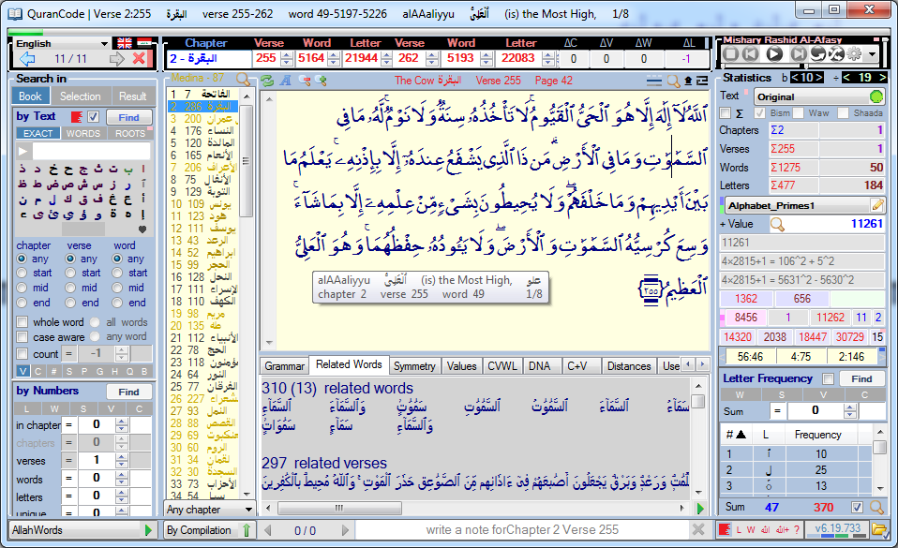
برنامج QuranCode للبحوث القرءانية العددية
www.qurancode.com

أنواع الأعداد وألوانها
الأعداد الأولية ذوات مجاميع مراتب أولية تسمى أعداد أولية جمعية
الأعداد الأولية ذوات مجاميع مراتب غير أولية تسمى أعداد أولية غير جمعية.
الأعداد المركبة ذوات مجاميع مراتب مركبة تسمى أعداد مُركبة جمعية
الأعداد المركبة ذوات مجاميع مراتب غير مركبة تسمى أعداد مُركبة غير جمعية.

Division by 1 does not divide a number into smaller parts and is therefore ignored.
القسمة على 1 لا تجزء القيمة الى أجزاء أصغر ولذلك تهمل
The Unit U = Whole number that is indivisible. رقم الوحدة
Prime number P = Whole number that is divisible by itself only. أولي لا يقسم الا على نفسه
Additive Prime AP = Prime with a prime digit sum. أولي ذو مجموع مراتب أولي
Non-additive Prime XP = Prime with a non-prime digit sum. أولي ذو مجموع مراتب غير أولي
Composite number C = Whole number that is divisible by itself and others. مُركب يقسم على نفسه وغيره
Additive Composite AC = Composite with a composite digit sum. مُركب ذو مجموع مراتب مُركب
Non-additive Composite XC = Composite with a non-composite digit sum. مُركب ذو مجموع مراتب غير مُركب


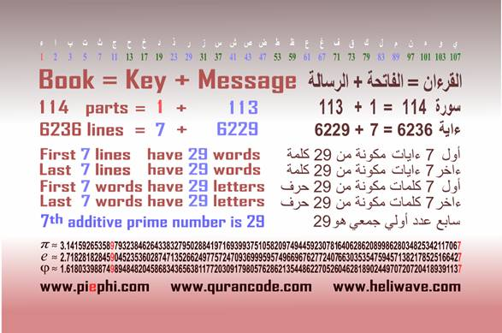

ٱلْحَمْدُ لِلَّهِ رَبِّ ٱلْعَٰلَمِينَ
علي عبد الرزاق القره غولي Ali Adams
البريد الألكتروني heliwave@yahoo.com
الموقع على الإنترنَت www.heliwave.com

